Республиканское государственное казенное учреждение
«Учебно – методический центр экологической безопасности
и защиты населения»
Методические рекомендации

Безопасность детей в туристическом походе.
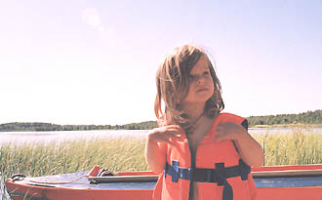

Йошкар-Ола

№ п/п | Наименование учреждения | телефон
1 | Единая дежурно-диспетчерская служба | 112
2 | Полиция | 02
3 | Станция скорой медицинской помощи | 03
4 | Аварийная газовая служба | 04

Рекомендации разработаны преподавателем
РГКУ «УМЦ экологической безопасности
и защиты населения»
Головиной С.В.
тел. 38-13-46

Основное правило благополучного похода с детьми - походный опыт взрослых участников похода должен быть больше того, какой обычно требуется для данного маршрута в составе взрослой группы!
У родителей, которые ходят со своими детьми в походы, должен быть опыт самостоятельных туристических походов без детей. Подразумевается, что читатели уже знают, как правильно преодолевать травянистый склон, как свалить сушину так, что бы она не упала на лагерь, в какой последовательности надо садится в байдарку и многое другое. Ведь на взрослых ложится двойная ответственность – за себя и, в первую очередь, за детей, которых взяли с собой в поход. Поэтому, если ваш собственный походный опыт весьма скуден, лучше не организовывать самостоятельно путешествие с ребенком, а присоединиться к опытной, хорошо схоженной группе с детьми. Тем более, не стоит самому вести в поход группу детей.
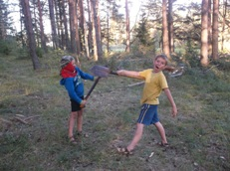
Основной источник опасности в детских походах - сами дети, а не походные условия. Во время движения по маршруту, когда дети заняты, а взрослые бдительны, обычно не случается никаких ЧП. Опыт показывает, что основное число происшествий происходит на дневках, перекусах, перекурах и т.п. Одним словом, когда детям нечем заняться, и их естественное стремление к познанию окружающего мира может обернуться неприятностями. Если в походе найдется человек (достаточно ответственный), который проявит инициативу и будет выступать для детей в роли организатора всяких игр, вылазок по окрестностям
и других развлечений, это сильно (но не полностью) облегчит присмотр за детьми. На самом деле, такие люди встречаются нечасто, поэтому еще на стадии подготовки к походу следует продумать, какие игры и развлечения можно будет организовать для детей на привалах и дневках. Чаще надо привлекать их в помощи при установке лагеря, сборе хвороста для костра, организовывать рыбалку, сбор ягод, грибов и других полезных дел.

На что следует обратить особое внимание в походе с детьми.
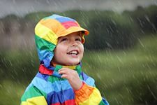
Снаряжение. Одежда должна соответствовать погоде - будьте аккуратны, так как дети более остро ощущают нарушение теплового режима, а неожиданный тепловой удар (или переохлаждение) не добавят хороших воспоминаний о походе. Старайтесь покупать (шить) детям походную одежду ярких цветов (желтый, оранжевый, красный) - в экстремальной ситуации это облегчит поиски ребенка, сделает его заметным на земле и на воде. Ботинки должны быть на жесткой подошве с противоскользящим протектором (разумеется, уже немного разношенные). Практически нигде нельзя полностью исключить присутствие змей, поэтому открытая обувь - неприемлема!
В пеших походах, даже если жарко, лучше одеть детей в брюки и одежду с длинными рукавами, иначе разбитые коленки и поцарапанные руки будут обязательно и могут нарушить походный график движения. График движения, кстати, должен быть составлен с учетом возможностей самого слабого участника вашего похода (это может быть, как и самый младший идущий самостоятельно ребенок, так и родитель, несущий на себе ребенка плюс какие-то вещи и продукты). На стоянках пилы, топоры и ножи лучше хранить в чехлах и не на виду.
Был случай, когда трое детей 3-5 лет, взявшись вместе, вынули топор, загнанный в пенек чуть ли не по топорище! Отсюда мораль - следите за этими предметами. Еще в начале похода нужно объяснить малышам, что им трогать ни в коем случае нельзя. Во время заготовки дров следите, чтобы маленькие дети находились в лагере, а подростки, задействованные в процессе - непосредственно рядом с вами, чтобы исключить вероятность ранения кого-либо падающим деревом. В процессе колки дров необходимо также соблюдать осторожность по той же причине.
При сборе вашей личной аптечки руководствуйтесь индивидуальным подходом. Не валите в личную аптечку все подряд, ведь универсальный набор будет в общей аптечке, которую берут одну на группу. Возьмите медикаменты только с расчетом на ваши (и вашего ребенка) индивидуальные особенности, хронические заболевания. Кроме того, возьмите средства от насекомых и для уменьшения зуда от укусов; для предотвращения солнечных ожогов и для их лечения; средства для обработки порезов и ушибов; продумайте, что вы будете делать с мозолями, и как их избежать; чем, в случае необходимости, вы будете вытаскивать занозы, клещей, обрабатывать места укусов.
Огонь и все что с ним связано. Вряд ли стоит упоминать о том, что с момента, когда костер уже горит, малышей выпускать из виду нельзя. Еще в начале похода следует решить вопрос о том, что разрешено детям в отношении костра, а что запрещено. Все запреты должны быть аргуметированными. Помогать разжигать костер - можно и нужно. Подкладывать хворост в костер - можно, вынимать из костра ветки и размахивать зажженным кончиком - нельзя, чтобы случайно не попасть в лицо товарищу. Подкидывать в разгоревшийся костер лапник и подобное, дающее много искр - нельзя, т.к. разлетающиеся искры могут поджечь сухой лес (луг), попасть в лицо окружающим или прожечь их одежду. Чтобы избежать ожогов, не разрешайте младшим детям самостоятельно снимать каны с огня, наливать себе горячий чай. Старшим детям можно это разрешить с использованием костровых рукавиц и под присмотром взрослых. Каждый раз проверяйте надежность ручек канов и крючков кострового троса, устойчивость таганка.
Детей лучше приглашать к столу, когда суп (каша) в мисках уже достаточно остыли. Если ребенок привык кушать горячий суп, положите ему на колени кусочек пенки (сидушку), а уже на пенку - миску, чтобы, сделав неловкое движение, ребенок не пролил горячее на колени. В этой связи миски с большим плоским дном лучше - они устойчивее, но, правда, хуже умещаются одна в другую. Если уж говорить и о материале, то металлическая посуда имеет преимущество перед пластиковой: во-первых, в металлической посуде суп быстрее остывает, а во-вторых, температура миски дает представление о температуре содержимого.

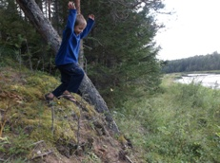
Каменные осыпи, склоны. Напомним, что отсутствие каменной осыпи - одно из необходимых условий при выборе места для стоянки. Предполагается, что осыпи будут подстерегать вас во время движения по маршруту и радиальных вылазок. Перед тем, как их преодолевать, не поленитесь лишний раз рассказать и показать детям, как нужно идти в цепочке, чтобы не спускать друг на дружку камни. Движение по склонам (особенно на спусках) требует определенных практических навыков, один теоретический экскурс будет явно недостаточен. Детям нужно время, чтобы научится правильно двигаться, поэтому будьте к этому готовы. Перед началом спуска (подъема) снарядите каждого ребенка палкой-альпенштоком. Заложите на преодоление склона побольше времени. Там, где, в принципе, можно подняться (спуститься) по прямой, все равно поощряйте движение траверсом. Постоянно напоминайте, что на крутом склоне нужно находиться лицом к нему, на среднекрутом - боком.
Стоянки на берегу реки/водоема. Вода притягивает детей всех возрастов: одно бесконечное бросание в воду камней и палок чего стоит. Бороться с этим бесполезно, да и не нужно. Поэтому на такой стоянке необходимо непрерывно держать в поле зрения всех детей, даже относительно взрослых. Известны случаи, когда в походах дети соскальзывали в воду с наклонных каменных плит, расположенных у самой воды (с которых так удобно смотреть на речку, рыбачить и т.д.). Такую же опасность представляют просто крупные камни и скальные обломки, расположенные над водой - с них ребенок может упасть в воду, просто оступившись (например, бросая в воду очередной камень). Швыряние камней в воду опасно тем, что камень вместо воды может угодить в товарища, который в момент броска резко встал или переместился. Необходимо почаще напоминать детям о такой опасности, а взрослым следить, чтобы дети не искали камни "на линии огня".
Несъедобные ягоды и грибы. В походе все дети имеют завидный аппетит. Но, к сожалению, маленькие дети не обладают достаточными навыками, чтобы хорошо различать ягоды. Поэтому в самом начале похода с детьми стоит провести соответствующую беседу. Но все равно в лесу малышей нельзя выпускать из виду. Школьникам часто бывает достаточно наглядно показать, как выглядит бледная поганка, волчий глаз, бузина и др. Это в любом случае будет полезно.
Наличие в общей аптечке сорбентов (активированный уголь, смекта) строго обязательно, количеством, необходимым для лечения одного человека в течение всего похода. К слову, в одном из походов двухлетний ребенок съел сырую ножку от большого подберезовика (грибы выложили на полиэтилен перед тем, как почистить). Оказывается, он принял ее за банан. При этом его даже не смутило, что "банан" имеет странный вкус.
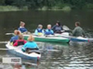
Водные походы. Наверное, это наиболее массовый вид туристических походов, в которые берут с собой своих детей, так как в таких походах взрослые испытывают меньшие физические нагрузки и могут позволить себе взять с собой больше вещей и продуктов (главное все это доставить до реки). Пока дети выступают пассивными участниками похода, везде, где есть хотя бы малая вероятность оверкиля, дети должны быть проведены по берегу. Даже если вы научили вашего ребенка держаться на воде, надо помнить, что в случае аварии у него может просто не хватить физических сил, чтобы справиться с течением. Если вы считаете, что вам не обязательно надевать спасательный жилет (а лучше все-таки надеть, что бы подать пример), дети всегда должны быть в жилете, в том числе (это важно!) и на просмотрах препятствий и обносах, когда вы заняты техническими проблемами, а дети подчас остаются без присмотра. Объем (в литрах) жилета должен быть не менее 20-25% массы (в кг) человека.
Часто детские спасательные жилеты, которые продаются в магазинах, необходимо дорабатывать самостоятельно, чтобы они смогли полностью выполнять свои функции. Прежде всего, необходимо проверить, есть ли у спасжилета паховая петля (лента, соединяющая переднюю и заднюю части спасжилета). Если нет, то ее надо пришить. В случае переворота судна спасжилет без паховой петли может оказаться отдельно от ребенка (не дай бог, но это возможно).
Не используйте в качестве спасжилетов жилеты из ПВХ для отдыха на воде - не поленитесь и купите ребенку спасжилет для походов в туристическом магазине, либо изготовьте самостоятельно. В последнем случае надувные емкости спасжилета нужно защитить тканевым чехлом и пришить паховую стропу.
Очень желательно, чтобы сплавная одежда была тоже ярких цветов. На речках, рекомендуемых для походов с детьми, аварийные ситуации маловероятны, но все равно возможны, и лучше, чтобы они закончились благополучно.
Адреналин лучше получать в другом месте и в другой компании.
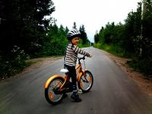
Велосипедные походы. В этом виде походов обязательным элементом является велошлем. Родителям, планирующим свой первый велопоход с детьми, настоятельно рекомендуем освежить в памяти соответствующий раздел ПДД.
Движение вдоль более или менее оживленных автомобильных дорог должно происходить только по обочине правой стороны дороги (если движение правостороннее)! Поскольку обочины бывают труднопроезжие (песчаные и т.п.), а соблазн двигаться по краю асфальта велик, для детских велопоходов выбираем маршруты с минимумом автомобильных дорог. Это, конечно же, сильно отразится на километраже детского похода (в сторону уменьшения). Для движения вдоль автомобильных дорог необходимо установить порядок следования в цепочке, и разъяснить детям, что соблюдать установленную очередность необходимо, обгоны недопустимы. Порядок следования и интервал выбирается таким образом, чтобы контролировать всех самостоятельно передвигающихся детей.
Сохранять действие ли этого правила на грунтовых, лесных дорогах - на усмотрение взрослых.
Перед походом велосипед следует проверить на предмет
- надежности крепления основных деталей;
- соответствия давления в шинах;
- состояния тормозных колодок и работы тормозов;
- работы системы переключения передач;
- натяжения цепи.
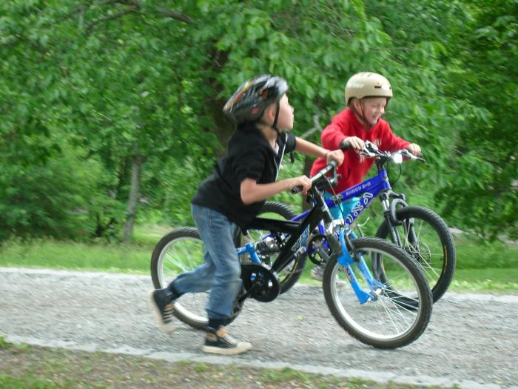
В дополнение к перечисленному, звездочка велосипеда должна иметь защиту, т.к. велика вероятность поранить ногу, перетаскивая велосипед через бревно или другое препятствие - на пересеченной местности не всегда возможно перетащить велосипед, держа его справа от себя. Особенно это касается "взрослых" велосипедов, т.к. они наиболее часто продаются без защиты.
Кроме того, ПДД обязывают иметь на велосипеде фонари или светоотражатели: спереди - белый, сзади - красный, а также желтые или оранжевые - по бокам.
Детям, которые передвигаются на велосипедах самостоятельно, необходимо время от времени напоминать об опасности, которую таит в себе пользование передним тормозом. Вообще, учите детей тормозить не четырьмя, а только двумя или даже одним пальцем - иначе рука может не удержать руль.
Обязательно обратите внимание детей на то, как опасно гонять на скорости по глубоким лужам, т.к. под водой запросто могут оказаться битое стекло, острая железка, яма или водосток без решетки. Следует объезжать и масляные лужи - масло разрушает резину покрышек, и легко поскользнуться. Упасть можно и поскользнувшись на широких линиях дорожной разметки в дождь, на песчаных участках.
Одежда для велопохода тоже должна соответствовать ряду требований. Она не должна ограничивать обзор, стеснять движения, быть чересчур теплой, продуваться ветром; должна быть яркой и заметной водителям автомобилей. Использование велоперчаток спасет руки от мозолей и холодного встречного ветра. Количество аксессуаров (звонки, велокомпьютеры и др.) на руле детского велосипеда должно быть ограничено до минимума, чтобы ребенок меньше отвлекался на них во время движения.
Если ребенок путешествует в велокресле, рекомендуем одевать его значительно теплее обычного - при интенсивном движении велокресло сильно обдувается ветром, и ребенок легко может переохладиться. Из этих соображений даже в летний велопоход рекомендуем брать для ребенка шапочку, которую можно надеть под велошлем, а также перчатки. Специальный плащ-дождевик от набегающего дождя, который можно накинуть на ребенка в велокресле, тоже будет нелишним.

Основные правила безопасности или что взять с собой
1. Отправляйся в путешествие с другом. Быть одному это большой риск!
2. Не забудьте прихватить с собой карту местности. Желательно бумажная версия. Электронные устройства имеют свойство разряжаться в самый ответственный момент.
3. В рюкзаке обязательно надо иметь такие вещи как: аптечка, компас, спички
4. Что бы спички не промокли их надо защитить от воды. Для этого головки спичку надо окунуть в расплавленный воск. Такая спичка не промокнет, даже если окажется в воде.
5. Фонарь с запасным комплектом батарей.
6. Запас питья и еды. Вода -1 литр на чел в день. Еду лучше брать не тяжелую и калорийную. Отлично подойдут орехи, сухари, сушеные фрукты, печенье или пряники
7. Комплект запасной (теплой) одежды, запасная обувь.
8. Нож.
9. Средства привлечения внимания: зеркало, свисток.
10. Будьте внимательны. Когда идете (едите) обращайте внимание на приметные вещи (ориентиры) – деревья, камни, постройки, перекрестки. Старайтесь оставлять за собой опознавательные знаки. Например, повязывать ленточки. Это позволит вам не заблудиться. Перед началом пути, запомните, где находится солнце. Оно позволит вам узнать направление, откуда вы пришли. Не забывайте про поправку на движение солнца 15 градусов в час. Хорошо иметь наручные часы со стрелками, с их помощью (при участии солнца) можно легко определить стороны горизонта. Об этом поговорим в другом посте.

Потерялся — что делать?
Первое правило, если потерялся в неизвестном месте, и неважно в лесу или в городе, — это не паниковать! Что бы найти решение и дорогу назад, необходимо спокойствие и холодное мышление. Осмотритесь по сторонам. Если вы уверены что вас будут искать, то лучше находится на одном месте, открытом и приметном. Что бы можно было легко подать сигнал. Вы должны понимать, что поиск людей нелегкий труд, поэтому ваша задача — максимально содействовать тому, что вас скорее нашли. Помните что спасение утопающих дело рук самих утопающих.
Если потерялся, посмотри свое снаряжение, спланируй его использование, распиши график употребления еды и воды.
Не употребляйте алкоголь. Будьте трезвыми!
Разбейте лагерь. Соорудите шалаш. Разведите огонь. Эти приметные вещи помогут вам в спасении. Будьте уверены в себе и своих силах!
Выполняя всегда эти простые правила, можно немного облегчить себе жизнь в походе, в который вы решили взять своего ребенка.
Желаем только положительных впечатлений от туристических походов
с детьми!

